Figura 1: Relação entre média dos acadêmicos dos cursos e média no simulado Enade
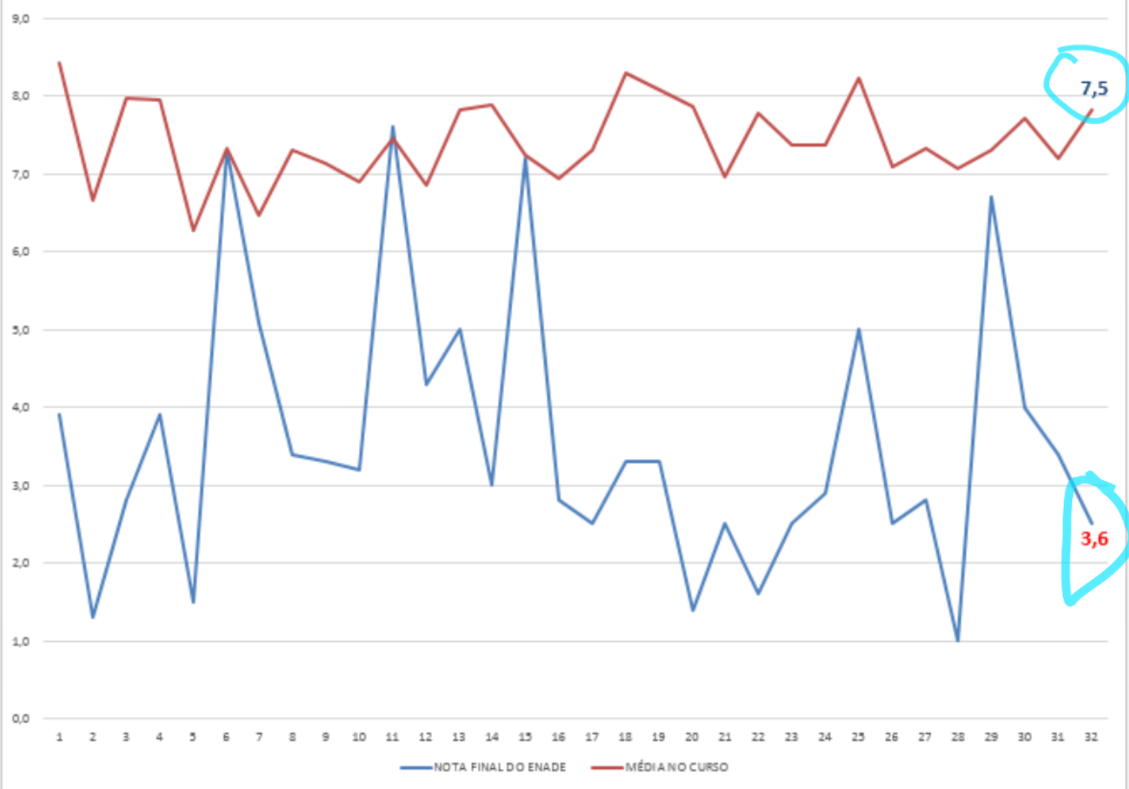
Fonte: Natep, 2015

Quadro 1: Ações estratégicas para a formação do corpo docente da IES
Ação 1 | Identificar semestralmente situações específicas de dificuldade pedagógica dos docentes e propor estratégias de capacitação.
Ação 2 | Sensibilização, formação e conscientização dos profissionais frente às problemáticas evidenciadas nos cursos.
Ação 3 | Estimular a interdisciplinaridade entre o que se exige nas disciplinas de Competências Comunicativas, Metodologia Científica, Produção Textual, com as demais disciplinas.
Ação 4 | Realizar encontros pedagógicos para compartilhar, discutir e avaliar as metodologias utilizadas.
Ação 5 | Formação de todos os professores na especialização lato sensu de Docência no Ensino Superior, oferecido pela instituição, no intuito de estimular a educação continuada e a produção científica.
Ação 6 | Admissão de professores por meio de bancas examinadoras estabelecendo critérios para a avaliação tanto da titulação quanto da habilidade didática.
Ação 7 | Realizar avaliações periódicas dos docentes pelos discentes.
Fonte: NATEP, 2015

Quadro 2: Ações estratégicas para a melhoria do processo de ensino-aprendizagem
Ação 1 | Normatização das avaliações individuais e sem consulta, dos critérios de avaliação, bem como dos pesos a serem atribuídos pelos avaliadores.
Ação 2 | Adequar conteúdos e avaliações aplicadas ao modelo Enade e à categorização da Taxionomia de Bloom.
Ação 3 | Dar ênfase às questões discursivas tanto em assuntos relacionados ao conhecimento geral, quanto à formação específica, priorizando a avaliação qualitativa.
Ação 4 | Incentivar a leitura, interpretação e produção de textos acadêmicos em todas as disciplinas.
Ação 5 | Melhoria da qualidade percebida pelos acadêmicos do ensino semipresencial.
Ação 6 | Estruturação dos mecanismos de nivelamento previstos no Projeto Pedagógico dos Cursos (PPC) com o objetivo de amenizar as dificuldades de formação dos ingressantes.
Fonte: NATEP, 2015

Quadro 3: Pesos do novo processo de avaliação
4 pontos | 25 questões objetivas na avaliação individual e sem consulta
2 pontos | 2 questões discursivas na avaliação individual e sem consulta
2 pontos | Atividade de leitura e Produção textual (resenha-crítica)
2 pontos | Avaliações por meio de outras metodologias ativas de aprendizagem
10,0 | TOTAL
Fonte: NATEP, 2015

